社区消防专员巡查登记表
检查时间：2024-03-13 15:05:17

姓名 | 康跃赢
手机号 | 15611914119
详细地址 | 北京市西城区
检查类型 | 其他隐患
描述 | 户内配电箱，入户火线有高温碳化痕迹，零线裸露。需做线路回路排查。
检查图片 | 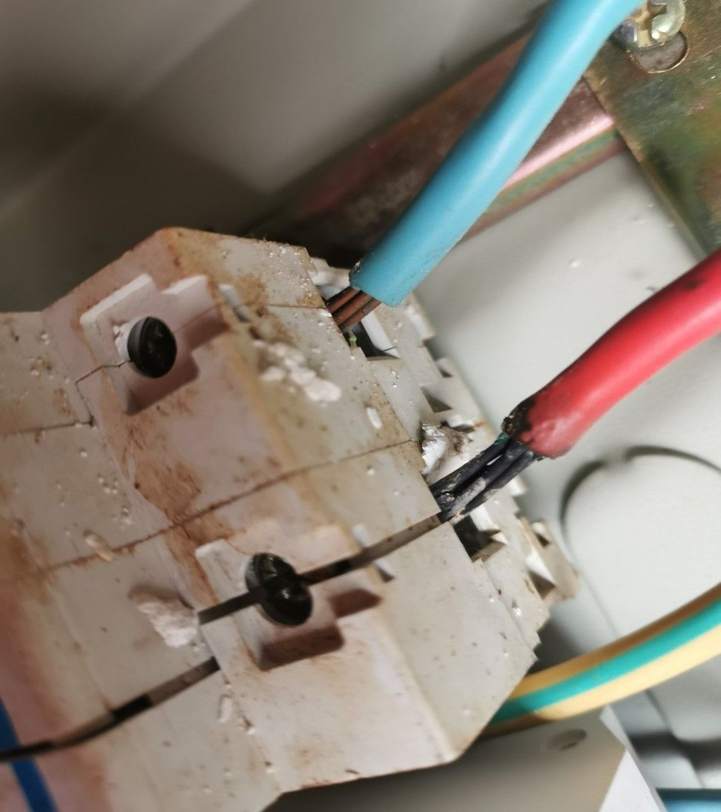
检查视频

